Рекомендации по организации образовательной деятельности для родителей воспитанников старшей группы № 4МАДОУ «Детский сад №104 комбинированного вида», находящихся в условиях самоизоляции.

Время каждой деятельности: 25 минут.
Перерыв между деятельностью: 10 минут.

Вторник.
1.Математическое развитие. Повторение.
Рекомендации по проведению:
1. Предложите ребенку посчитать до 10 и обратно.
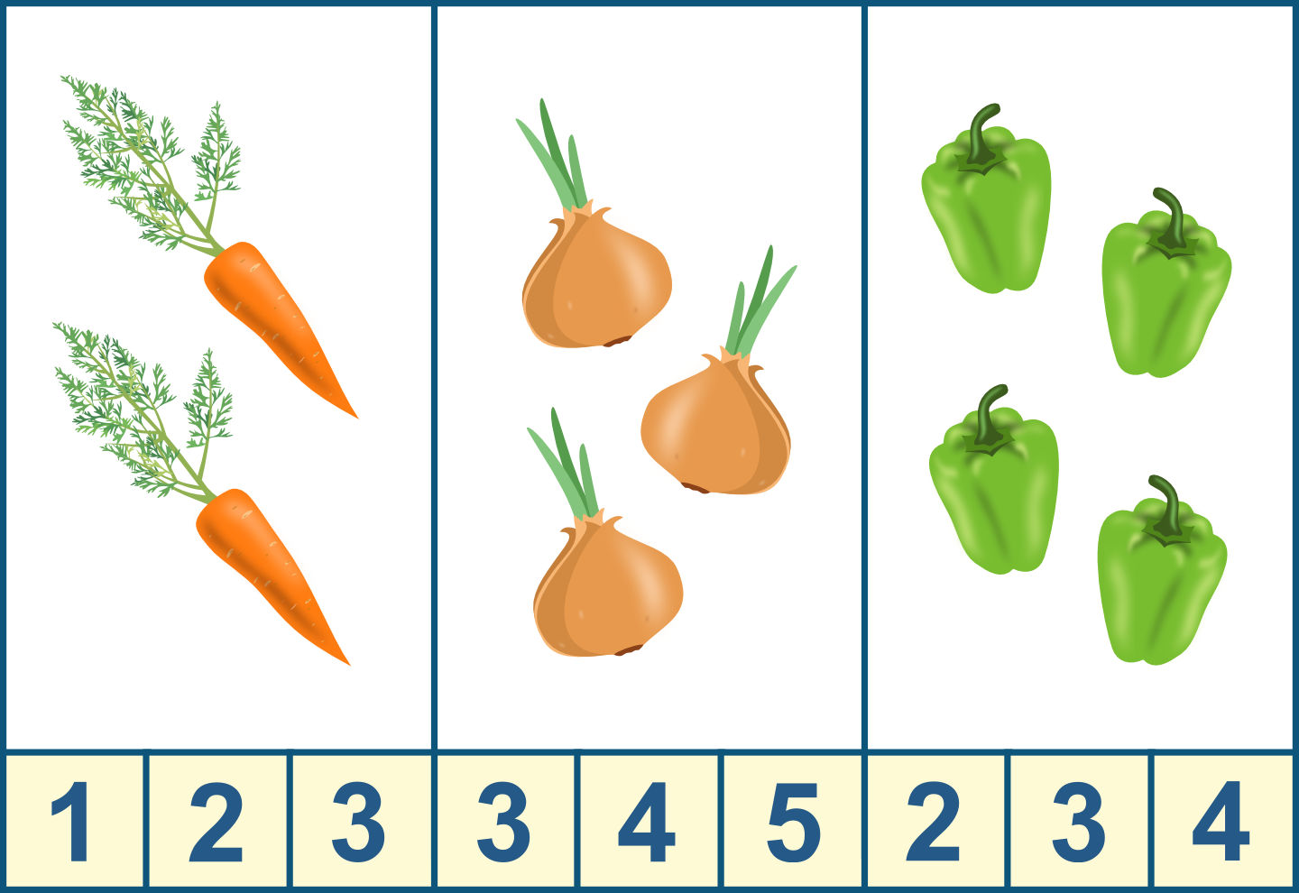
2. Поиграйте в игру «Что растет на огороде?» Посчитайте овощи, выберите нужную цифру.

3.Учите ребенка видеть геометрические фигуры в символическом изображении рыбки. Назовите геометрические фигуры.

4. Учите выкладывать из счетных палочек символические изображения предметов (дом, елка, лодка).
5. Решите задачу:

2 Физкультура
Пройдите по ссылке :
https://ds104sar.schoolrm.ru/parents/tips/15819/452375/

Среда.
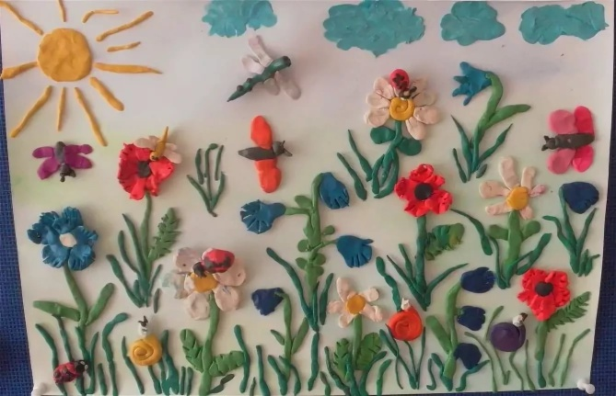
Лепка «Цветы на лугу»
Необходимые материалы: пластилин доска для лепки, стека, образец.
Рекомендации по проведению: Продолжайте формировать умение у детей делать лепные картины, развивайте мелкую моторику рук при создании объемных поделок из пластилина.
2. Музыка
Пройдите по ссылке:
https://ds104sar.schoolrm.ru/parents/tips/?bitrix_include_areas=N&clear_cache=Y

Четверг.
1.Математическое развитие. Повторение.
Рекомендации по проведению:
1. Предложите ребенку посчитать до 10 и обратно.
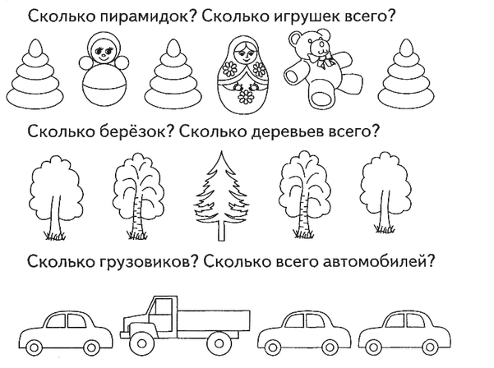
2. Учите правильно отвечать на вопросы: сколько?

3.Предложите ребенку игру числовые бусы.
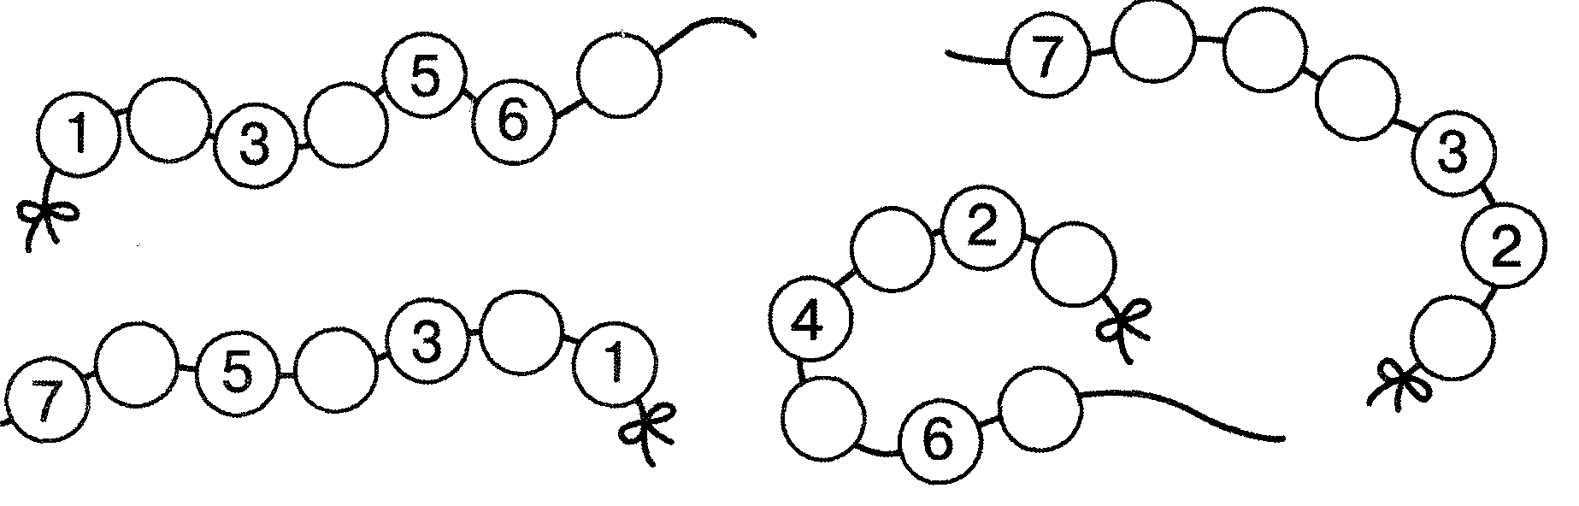
4. Решите задачу:
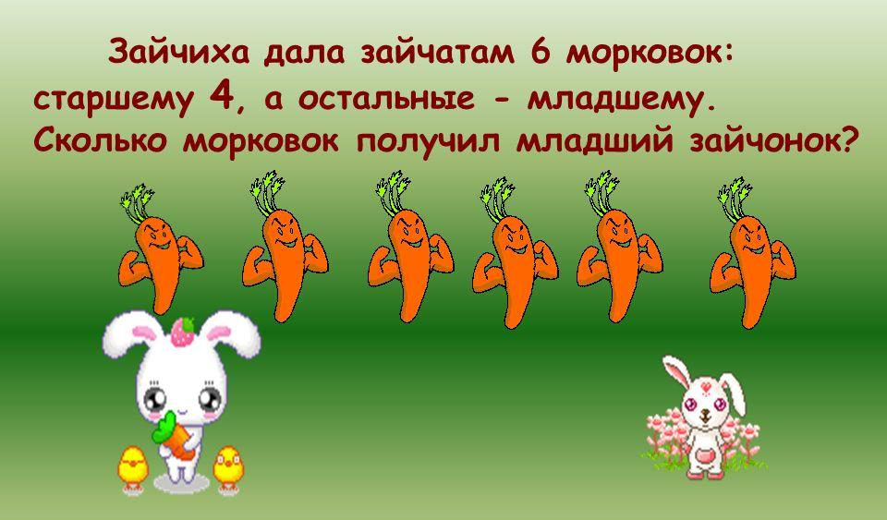

2 Физкультура
Пройдите по ссылке :
https://ds104sar.schoolrm.ru/parents/tips/15819/452375/

Пятница
1. Рисование
«Аленький цветочек»
1. Загадайте ребенку загадку.
Жил да был один купец,
уважаемый вдовец.
Был он сказочно богат,
но казне своей не рад.
Он в казне не видел прока,
если сердце одиноко.
Торговался всё ж до ночи
ради трёх красавиц дочек.
Их наряды на подбор –
шитый золотом узор.
Словно лебеди плывут,
разговор как нить ведут.
Старшие хотя бойчее,
младшая купцу милее.
Как-то раз купец собрался
да и за море подался
за каким-то интересом:
за прибытком аль привесом.
Долго за морем он был,
наконец домой приплыл.
Дочерям привёз подарки.
Старшеньким – каменьев ярких.
Младшей, спрятав в узелок,
чудный.
(Аленький цветок.)
2.Побеседуйте по содержанию сказки, если ребенку трудно прочитайте или посмотрите мультфильм «Аленький цветочек»
Что попросили дочери привезти им в гостинец?
Где отец-купец нашёл аленький цветочек?
Что случилось, когда отец сорвал аленький цветочек?
Что сделали злые сёстры, чтобы Настенька не попала в дивное королевство?
Что стало с чудищем лесным, когда Настенька к нему вернулась?
Что помогло главному герою превратиться из чудища лесного в прекрасного принца?
А что произошло бы с чудищем лесным, если бы купец-отец не нашёл для своей дочери аленький цветочек?
Покажите ребенку аленький цветочек. Предложите нарисовать аленький цветочек таким, как его представляет ребенок.

2 Физкультура
Пройдите по ссылке :
https://ds104sar.schoolrm.ru/parents/tips/15819/452375/

Четверг
1.Математическое развитие. Повторение.
Рекомендации по проведению:
1. Предложите ребенку посчитать до 10 и обратно.

